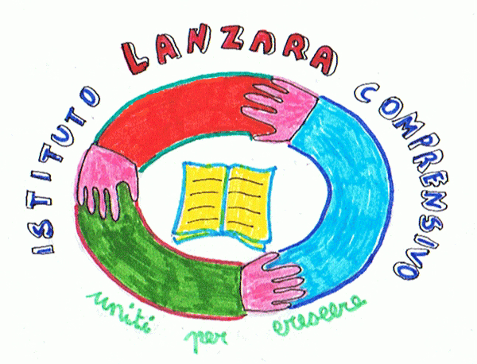
I S T I T U T O C O M P R E N S I V O L A N Z A R A
Via Calvanese n.22 Castel San Giorgio-Lanzara Tel. e Fax: 081 –5162111

Sito Web: http://www.iclanzara.gov.it/

e-mail: saic84600r@istruzione.it
Casella Pec: saic84600r@pec.istruzione.it

PROT.5735 del 05.10.18
Comunicazione ai genitori e agli alunni

Progetto curriculare: "La Mossa del Cavallo"
Il progetto prevede la formazione di una classe virtuale (piattaforma EDMODO) di alunni delle tre classi della scuola secondaria che rappresenteranno la Scuola nelle gare nazionali matematiche. La classe sarà composta da un massimo di 30 alunni che hanno raggiunto un livello B o A nell’ambito delle competenze logico matematiche dell’anno scolastico precedente. Gli alunni verranno selezionati se in numero superiore con una prova di ingresso. Si prevede un un primo incontro di due ore ad Ottobre pomeridiano per l'introduzione all'ambiente virtuale e sono previsti cinque incontri pomeridiani nell'arco dell'anno scolastico prima dei concorsi a cui sarà iscritta la classe. Durante l'intero anno gli alunni saranno allenati su piattaforma virtuale con cadenza settimanale a risolvere quesiti di concorsi nazionali ed internazionali e giochi matematici storici. La scadenza per le iscrizioni è giovedì 11 ottobre. Dopo la scadenza del termine delle iscrizioni, non saranno accettate in nessun caso nuove iscrizioni individuali. Si richiede alle Famiglie degli alunni che intendono partecipare un cenno di adesione.

La referente del progetto La dirigente Scolastica
Prof.ssa Fruilo Marina Prof.ssa Amoruso Silvana

Da riconsegnare alla Scuola: Io sottoscritto (nome cognome) …………………………………………acconsento alla partecipazione di mio figlio (nome cognome) …………….……………………..Classe……. Sez……, al progetto curricolare "La Mossa del Cavallo"
Firma del genitore

-----------------------

I S T I T U T O C O M P R E N S I V O L A N Z A R A
Via Calvanese n.22 Castel San Giorgio-Lanzara Tel. e Fax: 081 –5162111

Sito Web: http://www.iclanzara.gov.it/
e-mail: saic84600r@istruzione.it
Casella Pec: saic84600r@pec.istruzione.it

PROT.5735 del 05.10.18
Comunicazione ai genitori e agli alunni

Progetto curriculare: "La Mossa del Cavallo"
Il progetto prevede la formazione di una classe virtuale (piattaforma EDMODO) di alunni delle tre classi della scuola secondaria che rappresenteranno la Scuola nelle gare nazionali matematiche. La classe sarà composta da un massimo di 30 alunni che hanno raggiunto un livello B o A nell’ambito delle competenze logico matematiche dell’anno scolastico precedente. Gli alunni verranno selezionati se in numero superiore con una prova di ingresso. Si prevede un un primo incontro di due ore ad Ottobre pomeridiano per l'introduzione all'ambiente virtuale e sono previsti cinque incontri pomeridiani nell'arco dell'anno scolastico prima dei concorsi a cui sarà iscritta la classe. Durante l'intero anno gli alunni saranno allenati su piattaforma virtuale con cadenza settimanale a risolvere quesiti di concorsi nazionali ed internazionali e giochi matematici storici. La scadenza per le iscrizioni è giovedì 11 ottobre. Dopo la scadenza del termine delle iscrizioni, non saranno accettate in nessun caso nuove iscrizioni individuali. Si richiede alle Famiglie degli alunni che intendono partecipare un cenno di adesione.

La referente del progetto La dirigente Scolastica
Prof.ssa Fruilo Marina Prof.ssa Amoruso Silvana

Da riconsegnare alla Scuola: Io sottoscritto (nome cognome) …………………………………………acconsento alla partecipazione di mio figlio (nome cognome) …………….……………………..Classe……. Sez……,al progetto curricolare "La Mossa del Cavallo"
Firma del genitore

-----------------------

